区民企局9月28日网评内容
总条数：10
账号：jhuuk
条数：5条
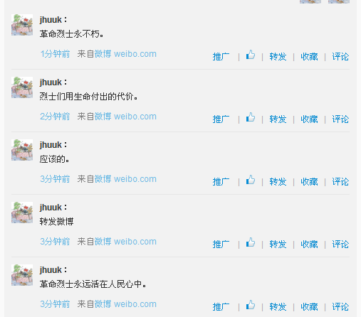
账号：dfggg-750
条数：5条
